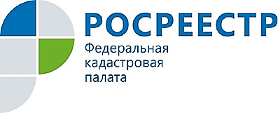
Единая процедура упрощает оформление недвижимости

Многие куряне оценили преимущества единой процедуры кадастрового учета и регистрации прав, отметив, что такая процедура упрощает процесс оформления объектов недвижимости и существенно экономит время. Так, за 9 месяцев 2017 года в орган регистрации поступило 5995 заявлений на кадастровый учет и регистрацию прав в виде единой процедуры.
Кадастровый учет и регистрация права собственности в виде единой процедуры возможны в нескольких случаях:
- при создании объекта недвижимости (за некоторыми исключениями, когда кадастровый учет объектов осуществляется в порядке межведомственного взаимодействия);
- при образовании объекта недвижимости (за некоторыми исключениями образования земельных участков путем перераспределения, на основании решения об изъятии, а также из участков или земель, государственная собственность на которые не разграничена);
- при прекращении существования объекта недвижимости, права на который зарегистрированы в ЕГРН;
- при образовании или прекращении существования части объекта недвижимости, на которую распространяются подлежащие государственной регистрации ограничения прав и обременения (исключение составляют части земельного участка из состава государственных или муниципальных земель, образуемые в целях установления применительно к ним сервитута).
Законодательством предусмотрены случаи, когда регистрация прав допускается без одновременного кадастрового учета объекта недвижимости, и случаи, когда кадастровый учет объекта недвижимости допускается без одновременной регистрации прав на него.
В результате учетно-регистрационных действий заявитель получает выписку из Единого государственного реестра недвижимости (ЕГРН).
Подать заявление для получения данной услуги можно в офисах приема-выдачи документов Кадастровой палаты по Курской области или в ближайшем офисе МФЦ.
График работы, адреса офисов Кадастровой палаты и МФЦ можно уточнить по телефону Ведомственного центра телефонного обслуживания Росреестра 8-800-100-34-34 (звонок бесплатный).

